

月 份 | 班 级 | 学生姓名 | 推荐老师
11 | 高三（9） | 张哲诚 | 梁平
推荐为____数学_________之星



精彩瞬间
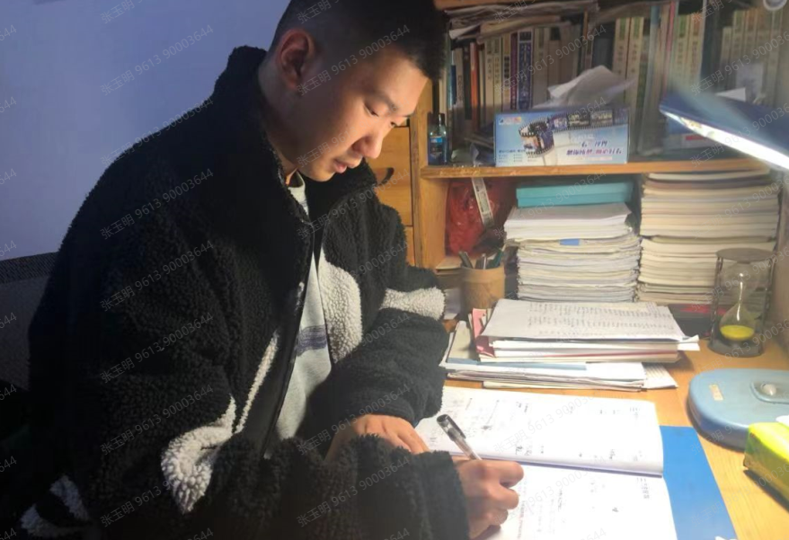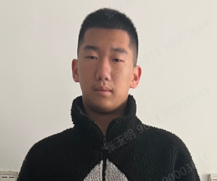
我乐于助人，尊敬师长，在多次数学考试中荣获年级前三甲。
在学习方面，我一直秉承着一种热情的学习态度，希望每天的自己都有进步。
星光闪烁（获奖感言）
星语心愿
（获奖感言）
我希望在学习方面能够更加精进，能够步入理想的大学，为自己的未来谋一条好的出路，过上向往的
美好生活。
闪光之星推荐表

